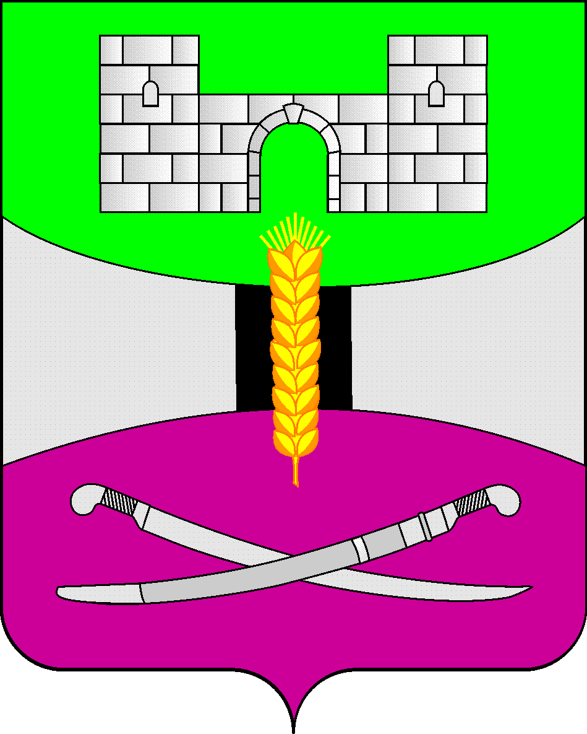

АДМИНИСТРАЦИЯ МУНИЦИПАЛЬНОГО ОБРАЗОВАНИЯ

ЩЕРБИНОВСКИЙ РАЙОН
ПОСТАНОВЛЕНИЕ

АДМИНИСТРАЦИЯ МУНИЦИПАЛЬНОГО ОБРАЗОВАНИЯ

ЩЕРБИНОВСКИЙ РАЙОН
ПОСТАНОВЛЕНИЕ
от 16.01.2024 | № 27
ст-ца Старощербиновская

Об утверждении условий и порядка заключения
соглашений о защите и поощрении капиталовложений
со стороны муниципального образования
Щербиновский район

В соответствии с частью 8 статьи 4 Федерального закона от 1 апреля 2020 года № 69-ФЗ «О защите и поощрении капиталовложений в Российской Федерации», Уставом муниципального образования Щербиновский район, п о с т а н о в л я ю:
1.Утвердить условия и порядок заключения соглашений о защите и поощрении капиталовложений со стороны муниципального образования Щербиновский район.
2. Определить администрацию муниципального образования Щербиновский район в лице отдела экономики администрации муниципального образования Щербиновский район органом, уполномоченным от имени муниципального образования Щербиновский район (далее – Уполномоченный орган):
а) подтверждать согласие на заключение соглашения;
б) осуществлять мониторинг этапов реализации соглашения, включающего в себя проверку обстоятельств, указывающих на наличие оснований для расторжения соглашения;
в) формировать отчеты о реализации соответствующего этапа инвестиционного проекта и направление их в уполномоченный федеральный орган исполнительной власти.
3. Отделу по взаимодействию с органами местного самоуправления администрации муниципального образования Щербиновский район (Терещенко) разместить настоящее постановление на официальном сайте администрации муниципального образования Щербиновский район.
4. Отделу муниципальной службы, кадровой политики и делопроизводства администрации муниципального образования Щербиновский район (Гусева) опубликовать настоящее постановление в периодическом печатном издании «Информационный бюллетень органов местного самоуправления муниципального образования Щербиновский район.

5. Постановление вступает в силу на следующий день после его официального опубликования.

Исполняющий полномочия главы
муниципального образования
Щербиновский район Д.Н. Агашков

ПРИЛОЖЕНИЕ

УТВЕРЖДЕНЫ
постановлением администрации
муниципального образования
Щербиновский район
от 16.01.2024 № 27

УСЛОВИЯ И ПОРЯДОК
заключения соглашений о защите и поощрении
капиталовложений со стороны муниципального
образования Щербиновский район

1. Настоящие условия и порядок разработаны в соответствии с частью 8 статьи 4 Федерального закона от 1 апреля 2020 года № 69-ФЗ «О защите и поощрении капиталовложений в Российской Федерации» (далее – Федеральный закон № 69-ФЗ) и устанавливают условия и порядок заключения соглашений о защите и поощрении капиталовложений со стороны муниципального образования Щербиновский район.
2. К отношениям, возникающим в связи с заключением, изменением и расторжением соглашения, а также в связи с исполнением обязанностей по указанному соглашению, применяются правила гражданского законодательства с учетом особенностей, установленных Федеральным законом № 69-ФЗ.
3. Соглашение о защите и поощрении капиталовложений со стороны муниципального образования Щербиновский район (далее – соглашение) может быть заключено не позднее 1 января 2030 года.
4. Форма заявления, а также требования к оформлению прилагаемых к нему документов и материалов устанавливаются Постановлением Правительства Российской Федерации от 13 сентября 2022 года № 1602 «О соглашениях о защите и поощрении капиталовложений».
5. Решение о заключении соглашения принимается в форме постановления администрации муниципального образования Щербиновский район.
6. Соглашение заключается с организацией, реализующей проект, при условии, что такое соглашение предусматривает реализацию нового инвестиционного проекта в одной из сфер российской экономики, за исключением следующих сфер и видов деятельности:
1) игорный бизнес;
2) производство табачных изделий, алкогольной продукции, жидкого топлива (ограничение неприменимо к жидкому топливу, полученному из угля, а также на установках вторичной переработки нефтяного сырья согласно перечню, утверждаемому Правительством Российской Федерации от 18 марта 2021 года № 405 «Об утверждении перечня установок вторичной переработки нефтяного сырья, на которых допускается получение жидкого топлива при реализации нового инвестиционного проекта, в отношении которого заключается соглашение о защите и поощрении капиталовложений»;
3) добыча сырой нефти и природного газа, в том числе попутного нефтяного газа (ограничение неприменимо к инвестиционным проектам по сжижению природного газа);
4) оптовая и розничная торговля;
5) деятельность финансовых организаций, поднадзорных Центральному банку Российской Федерации (ограничение неприменимо к случаям выпуска ценных бумаг в целях финансирования инвестиционного проекта);
6) создание (строительство) либо реконструкция и (или) модернизация административно-деловых центров и торговых центров (комплексов) (кроме аэровокзалов (терминалов), а также многоквартирных домов, жилых домов (кроме строительства таких домов в соответствии с договором о комплексном развитии территории).
7. По соглашению администрация муниципального образования Щербиновский район обязуется обеспечить организации, реализующей проект, неприменение в ее отношении актов (решений) администрации муниципального образования Щербиновский район, ухудшающих условия ведения предпринимательской и (или) иной деятельности, связанной с реализацией инвестиционного проекта, в отношении которого заключено соглашение о защите и поощрении капиталовложений, по сравнению с условиями, определенными на момент заключения такого соглашения (стабилизационная оговорка) с учетом особенностей, установленных статьей 9 Федерального закона № 69-ФЗ. При этом организация, реализующая проект, имеет право требовать неприменения таких актов (решений) при реализации инвестиционного проекта от администрации муниципального образования Щербиновский район.
8. Администрация муниципального образования Щербиновский район может быть стороной соглашения, если одновременно стороной такого соглашения является Краснодарский край, на территории которого реализуется соответствующий инвестиционный проект.
9. Администрация муниципального образования Щербиновский район, при заключении соглашения, не принимает на себя обязанностей по реализации инвестиционного проекта или каких-либо иных обязанностей, связанных с ведением инвестиционной и (или) хозяйственной деятельности, в том числе совместно с организацией, реализующей проект.
10. Соглашение заключается по результатам осуществления процедур, предусмотренных статьей 7 (частная проектная инициатива) или статьей 8 (публичная проектная инициатива) Федерального закона № 69-ФЗ, в форме электронного документа в государственной информационной системе «Капиталовложения».
При этом такой электронный документ (его электронный образ) должен быть подписан (заверен) усиленной квалифицированной подписью представителя заявителя, уполномоченного на подписание соглашения.
11. По результатам рассмотрения Заявления Уполномоченный орган, в течение 10 рабочих дней с даты его получения, готовит проект постановления о согласии администрации муниципального образования Щербиновский район на присоединение к заключаемому Соглашению на выполнение обязательств, возникающих у муниципального образования Щербиновский район в связи с участием в соглашении, в том числе по стабилизации в отношении заявителя актов (решений) муниципального образования Щербиновский район в соответствии со статьей 9 Федерального закона № 69-ФЗ и законодательством Российской Федерации о налогах и сборах (далее – Решение о заключении соглашения) либо мотивированный отказ, содержащий обоснование отсутствия законной возможности заключения соглашения со ссылками на положения Федерального закона № 69-ФЗ и настоящего порядка, который подписывается заместителем главы муниципального образования Щербиновский район, начальником финансового управления администрации муниципального образования Щербиновский район (далее – Мотивированный отказ).
12. Основаниями для отказа являются выявление в заявлении, прилагаемых к нему документах и материалах, оснований, предусмотренных частью 14 статьей 7 Федерального закона № 69-ФЗ.
13. Уполномоченный орган в течение 5 рабочих дней со дня утверждения Решения о заключении соглашения либо подписания Мотивированного отказа направляет их Заявителю заказным письмом с уведомлением по почтовому адресу, указанному им в заявлении.
14. В случаях, предусмотренных частью 6 статьи 11 Федерального закона № 69-ФЗ, организация, реализующая проект, намеренная внести изменения в соглашение, направляет в Уполномоченный орган для рассмотрения документы и материалы, предусмотренные частью 7 статьи 11 Федерального закона № 69-ФЗ.
15. Рассмотрение и подписание дополнительного соглашения либо Мотивированный отказ, содержащий обоснование отсутствия законной возможности заключения дополнительного соглашения со ссылками на положения Федерального закона № 69-ФЗ и настоящими Условиями и Порядком, осуществляется в соответствии с пунктами 12-14 настоящими Условиями и Порядком.

Исполняющий обязанности
начальника отдела экономики
администрации муниципального
образования Щербиновский Т.А. Охват

